Кислородный концентратор Lauf G 500

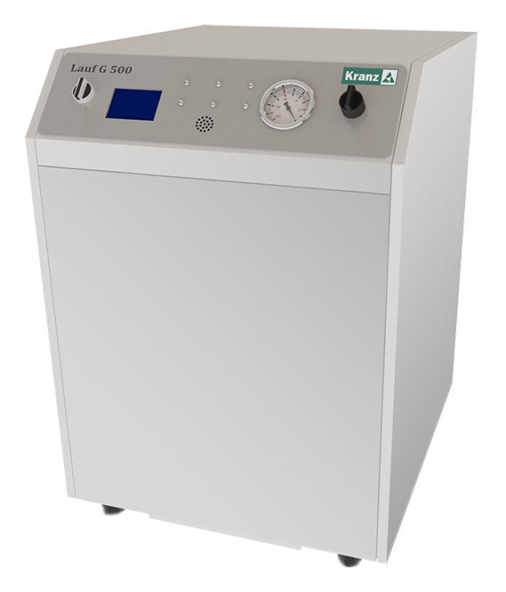
Бренд:
Kranz
Страна-производитель:
Китай

Полное описание
Подробнее о производителе
Позволяет получать кислород высокой концентрации 90-96% методом молекулярной фильтрации окружающего воздуха.
Предназначен для обеспечения кислородом аппаратов искусственной вентиляции легких и систем анестезии в условиях отсутствия централизованной подачи газа. Аппарат отличает простота в эксплуатации, низкий уровень шума, мобильность, эффективная система влагоотделения. Обеспечивает высокую концентрацию кислорода при максимальном потоке

